Dokumentasi Aplikasi
TodoList Mobile Computing



Disusun Oleh:
NAMA | NIM
SAYYID ABDULLAH AZZAM | 2023230021

TEKNOLOGI INFORMASI
UNIVERSITAS DARMA PERSADA
JAKARTA
2026
Halaman Login :
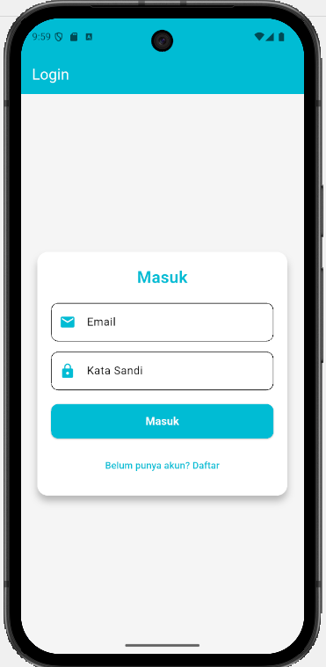

Halaman Login ini di peruntukan untuk login ke dalam aplikasi TodoList, dimana akan meminta Email dan Kata Sandi yang sudah di daftarkan sebelum nya di Register.

Halaman Register:
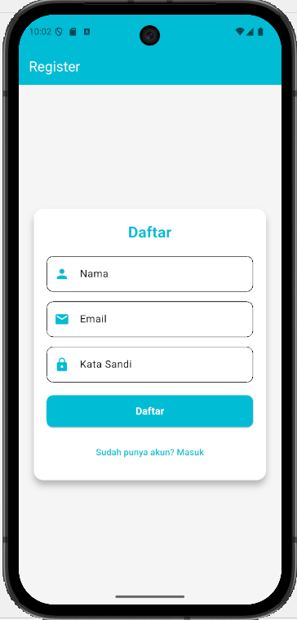

Halaman Register ini diperuntukan untuk mendaftar ke aplikasi TodoList. Di halaman ini diminta untuk memsukan Nama, Email dan Kata Sandi. Update (ketika selesai daftar di halaman Register maka akan beralih ke halaman Login).

Halaman Kalender:
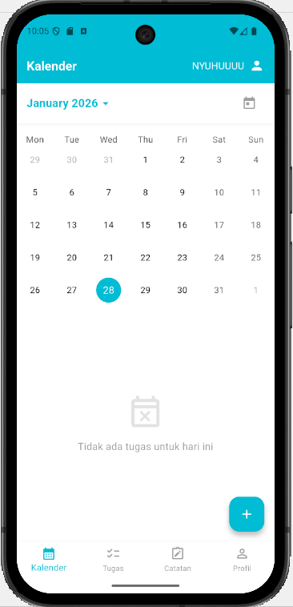

Halaman Kalender ini diperuntukan untuk membuat dan melihat Tugas yang di buat berdasarkan rentan waktu tanggal, bulan dan tahun. Update (di setiap halaman Kalender, Tugas, Catatan, dan Profile sudah ada sharedpreferens di bagian Appbar).

Halaman Tugas :
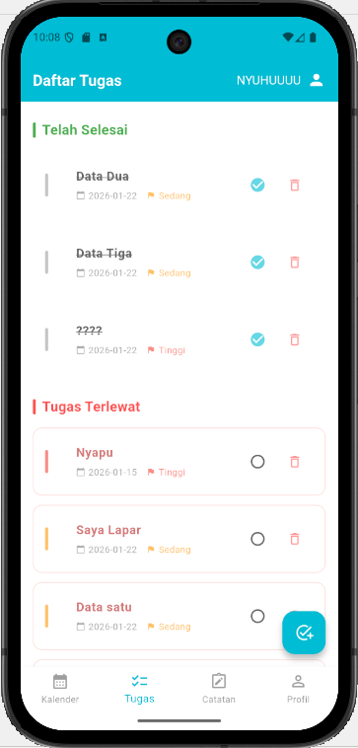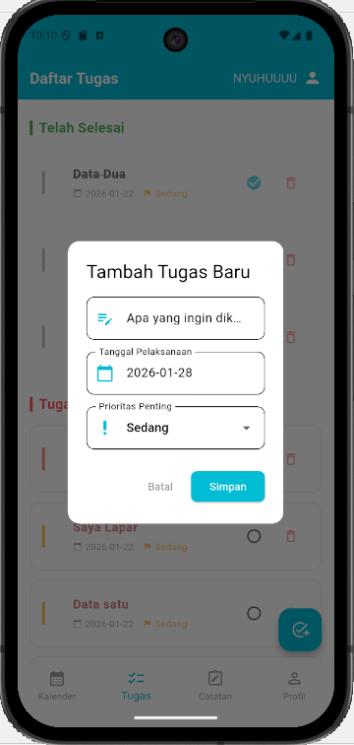

Halaman Tugas ini berfungsi untuk memanagement tugas yang sudah di buat, mulai dari membuat tugas, hapus dan cheklist tugas (tugas sudah dilakukan).

Halaman Catatan :
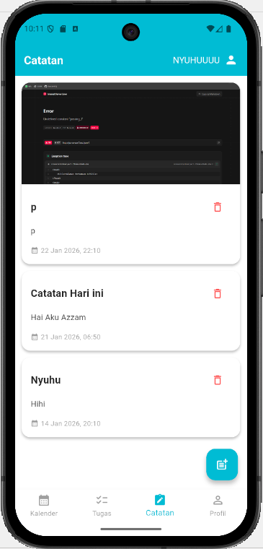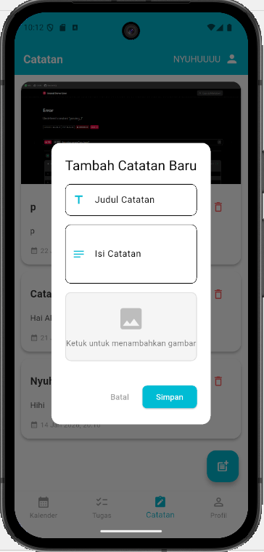

Halaman Catatan ini di peruntukan untuk memanagemen catatan dimana di halaman ini bisa melakukan, Membuat catatan baru, dan Menambahkan gambar pada catatan.

Halaman Profile :
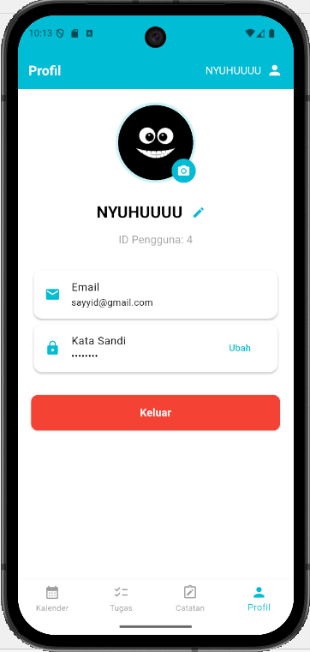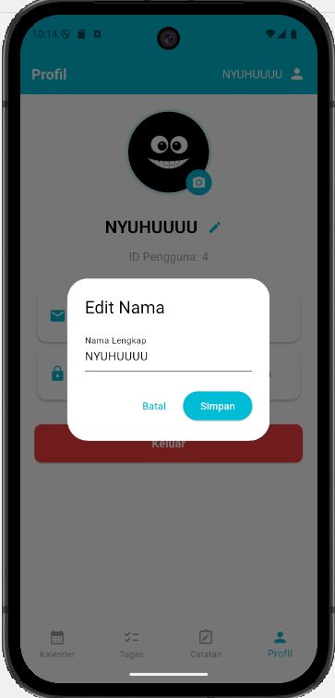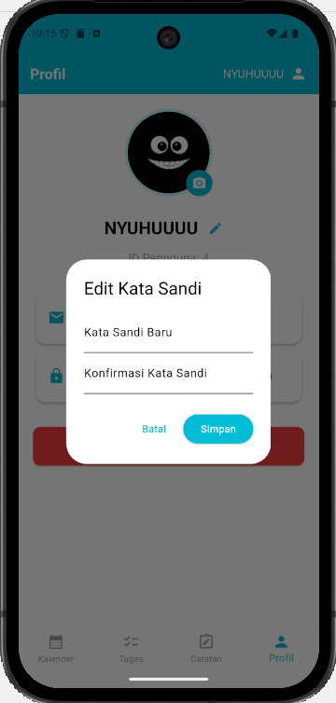

Halaman profile ini diperuntukan untuk memanagement Profile akun, dimana di halaman ini bisa melakukan, Mengubah Nama, Menggubah Sandi, Menggunggah Photo Profile, dan Terdapat Tombol Logout (keluar).

